Micaela Denise Libertun
D a t o s p e r s o n a l e s

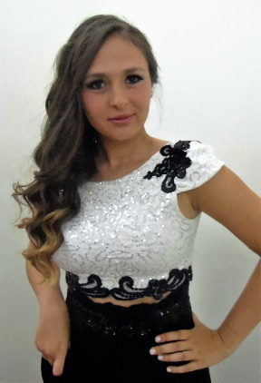
- N° de documento: 40.640.162

- Fecha de nacimiento: 26 de agosto de 1997

- Nacionalidad: Argentina

- Domicilio: Manuel Castro 1935, Buenos Aires

- Localidad: Banfield (1828)

- Teléfono: 4242–5681/ 15–3948–8363

- Correo electrónico: micaliber@hotmail.com.ar
E s t u d i o s r e a l i z a d o s

- 2015: Título de Bachiller en Ciencias Naturales otorgado por el Colegio Balmoral
O t r o s e s t u d i o s

- Trinity (grade 6 and grade 8 with Distinction)

- First Certificate in English

- International Certificate of Education (with Merit)

Biology, English, Environmental Management, French, Information and Communication Technology, Mathematics, Spanish.

- Diplôme d’études en langue française (level A1 et A2).
D I s t i n c i o n e s A c a d é m i c a s

- 2015: Reconocimiento por la dedicación, esfuerzo y actitud positiva demostrado durante el ciclo escolar.

- 2015: Décimo mejor promedio

- Participación en el festival de música “Iguazú en concierto 2015”

- Integrante de la “Balmoral Symphonic Band”, participando en el Encuentro Internacional de Orquestas Juveniles en 2012, ‘13, ‘14 y ‘15.

- 2014: Noveno mejor promedio

- 2014: Primera mención en el concurso literario realizado por el Colegio Balmoral

- 2012: Quinto mejor promedio

